MODUL AJAR
Pendidikan Agama Islam dan Budi Pekerti
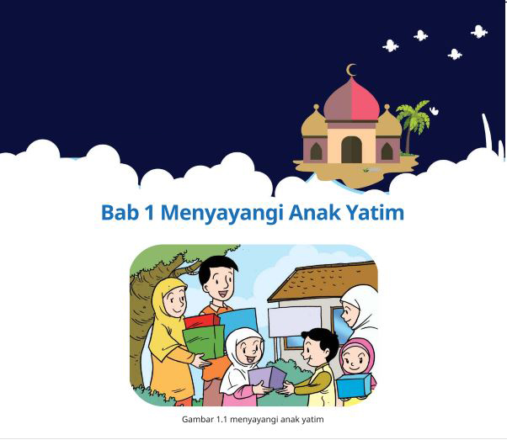

- INFORMASI UMUM MODUL
Nama Penyusun | : …………………..
Instansi/Sekolah | : SDN …..
Jenjang / Kelas | : SD / V
Alokasi Waktu | : 5 X 4 Jam Pertemuan
Tahun Pelajaran | : 20.. / 20..

- KOMPONEN INTI
Capaian Pembelajaran Fase C
Pada akhir Fase C, pada elemen Al-Qur’an Hadits peserta didik mampu membaca, menghafal, menulis, dan memahami pesan pokok surah-surah pendek dan ayat Al-Qur’an tentang keragaman dengan baik dan benar. Pada elemen akidah, peserta didik dapat mengenal Allah melalui asmaulhusna, memahami keniscayaan peritiwa hari akhir, qadaʾ dan qadr. Pada elemen akhlak, peserta didik mengenal dialog antar agama dan kepercayaan dan menyadari peluang dan tantangan yang bisa muncul dari keragaman di Indonesia. Peserta didik memahami arti ideologi secara sederhana dan pandangan hidup dan memahami pentingnya menjaga kesatuan atas keberagaman. Peserta didik juga memahami pentingnya introspeksi diri untuk menjadi pribadi yang lebih baik setiap harinya. Peserta didik memahami pentingnya pendapat yang logis, menerima perbedaan pendapat, dan menemukan titik kesamaan (kalimah sawa’) untuk mewujudkan persatuan dan kerukunan. Peserta didik memahami peran manusia sebagai khalifah Allah di bumi untuk menebarkan kasih sayang dan tidak membuat kerusakan di muka bumi. Pada elemen fikih, peserta didik mampu memahami zakat, infak, sedekah dan hadiah, memahami ketentuan haji, halal dan haram serta mempraktikkan puasa sunnah. Pada elemen sejarah, peserta didik menghayati ibrah dari kisah Nabi Muhammad saw. di masa separuh akhir kerasulannya serta kisah al-khulafa al-rasyidin.

Fase B Berdasarkan Elemen
Al-Qur’an dan Hadis | Peserta didik mampu membaca, menghafal, menulis, dan memahami pesan pokok surahsurah pendek dan ayat Al-Qur’an tentang keragaman dengan baik dan benar.
Aqidah | Peserta didik dapat mengenal Allah melalui asmaulhusna, memahami keniscayaan peritiwa hari akhir, qadaʾ dan qadr.
Akhlak | Peserta didik mengenal dialog antar agama dan kepercayaan dan menyadari peluang dan tantangan yang bisa muncul dari keragaman di Indonesia. Peserta didik memahami arti ideologi secara sederhana dan pandangan hidup dan memahami pentingnya menjaga kesatuan atas keberagaman. Peserta didik juga memahami pentingnya introspeksi diri untuk menjadi pribadi yang lebih baik setiap harinya. Peserta didik memahami pentingnya pendapat yang logis, menerima perbedaan pendapat, dan menemukan titik kesamaan (kalimah sawaʾ) untuk mewujudkan persatuan dan kerukunan. Peserta didik memahami peran manusia sebagai khalifah Allah di bumi untuk menebarkan kasih sayang dan tidak membuat kerusakan di muka bumi.
Fikih | Pada elemen fikih, peserta didik mampu memahami zakat, infak, sedekah dan hadiah, memahami ketentuan haji, halal dan haram serta mempraktikkan puasa sunnah.
Sejarah Peradaban Islam | Pada elemen sejarah, peserta didik menghayati ibrah dari kisah Nabi Muhammad saw. di masa separuh akhir kerasulannya serta kisah alkhulafa al-rasyidin.
Tujuan Pembelajaran | - Meyakini Surah al-Ma’un sebagai firman Allah dengan benar.  - Terbiasa membaca Surah al-Ma’un dengan benar.  - Melafalkan Surah al-Ma’un dengan benar.  - Mengartikan Surah al-Ma’un dengan benar.  - Menjelaskan makna isi pokok Surah al-Ma’un dengan benar.  - Menghubungkan ayat-ayat Al-Qur’an dengan perilaku sehari-hari dengan benar.  - Mempraktikkan hadis tentang anak yatim dalam bentuk perilaku menyayangi anak yatim dengan benar.
Pengetahuan dan Keterampilan Prasyarat | - Membaca Al-Qur’an Surah al-Mā’ūn dengan fasih  - Menyalin Al-Qur’an Surah al-Mā’ūn dengan benar
Profil Pancasila | - Beriman Bertakwa kepada Tuhan YME dan Berakhlak Mulia  - Berkebhinekaan Global  - Mandiri  - Bernalar  - Kritis  - Kreatif
Kata kunci | Surah al-Mā’ūn, anak yatim, simpati, akhlak mulia

Target Peserta Didik :
Peserta didik Reguler

Jumlah Siswa :
30 Peserta didik (dimodifikasi dalam pembagian jumlah anggota kelompok ketika jumlah siswa sedikti atau lebih banyak)

Assesmen :
Guru menilai ketercapaian tujuan pembelajaran
- Asesmen individu
- Asesmen kelompok

Jenis Assesmen :
- Presentasi
- Produk
- Tertulis
- Unjuk Kerja
- Tertulis

Model Pembelajaran
- Tatap muka

Ketersediaan Materi :
- Pengayaan untuk peserta didik berpencapaian tinggi:
YA/TIDAK
- Alternatif penjelasan, metode, atau aktivitas untuk peserta didik yang sulit memahami konsep:
YA/TIDAK

Kegiatan Pembelajaran Utama / Pengaturan peserta didik :
- Individu
- Berkelompok (Lebih dari dua orang)

Metode dan Model Pembelajaran :
Drill, tutor sebaya, cooperative learning, penugasan, tanya jawab, make a match, snowball throwing

Media Pembelajaran
- Laptop
- Alat bantu audio (speaker)
- Proyektor
- Jaringan internet
- Audio atau video Al-Qur’an
- Power point interaktif
- Worksheet untuk pembuatan mind mapping/kertas buram/kertas bekas
- Bacaan Surah al-Mā’ūn dan artinya (youtube atau dokumen pribadi) yang dilagukan
- Matching Card (Kartu Pasangan) untuk pembelajaran make a match

Materi Pembelajaran
Bab 1 Menyayangi Anak Yatim
- Membaca Al-Qur’an Surah al-Mā’ūn
- Menulis Al-Qur’an Surah al-Mā’ūn
- Mengartikan Al-Qur’an Surah al-Mā’ūn
- Memahami pesan pokok Al-Qur’an Surah al-Mā’ūn
- Menghafal Al-Qur’an Surah al-Mā’ūn
- Hadis tentang menyayangi anak yatim

Sumber Belajar :
1. Sumber Utama
- Buku Pendidikan Agama Islam Kelas 5 Kemdikbud RI tahun 2021.
- Al-Qur’an dan Terjemah Kementerian Agama RI
- www.qurano.com

2. Sumber Alternatif
Guru juga dapat menggunakan alternatif sumber belajar yang terdapat di lingkungan sekitar dan disesuaikan dengan tema yang sedang dibahas.

Persiapan Pembelajaran :
- Memastikan semua sarana prasarana, alat, dan bahan tersedia
- Memastikan kondisi kelas kondusif
- Mempersiapkan bahan tayang
- Mempersiapkan lembar kerja siswa

Langkah-langkah Kegiatan pembelajaran :
1. Membaca Al-Qur’an al-Mā’ūn
Tujuan Pembelajaran
- Peserta didik meyakini Al-Qur’an sebagai wahyu Allah dengan baik
- Peserta didik mampu membaca Surah al-Mā’ūn dengan fasih
Kegiatan Pembuka
- Mempersiapkan media/alat peraga/bahan berupa LCD Projector, Speaker aktif, Note book, CD Pembelajaran interaktif, Spidol media lain yang akan digunakan saat itu.
- Guru membuka pembelajaran dengan salam dan berdoa, pembacaan Al-Qur’an surah/ayat pilihan, memperhatikan kesiapan peserta didik, memeriksa kehadiran, kerapihan pakaian, posisi, dan tempat duduk peserta didik.
- Guru memberikan motivasi dan mengajukan pertanyaan yang berkaitan dengan materi pembelajaran, menyampaikan cakupan materi, tujuan, dan kegiatan yang akan dilakukan, lingkup dan teknik penilaian.
- Mengkondisikan peserta didik agar duduk sesuai kelompoknya masing-masing
Apersepsi
Guru dapat melakukan kegiatan apersepsi dengan menghubungkan fakta, kemampuan membaca dan memahami Surah al-Mā’ūn sesuai dengan pengalaman masing-masing.
Pemantik
Siapa yang sudah bisa membaca Al-Qur’an? Bagaimana pengalaman kalian membaca Al-Qur’an? Ceritakan peng alaman belajar membaca Al-Qur’an di TPQ atau tempat belajar lainnya.
Pertanyaan pemantik dicontohkan dalam buku siswa, guru dapat mengembangkannya.
Kegiatan Inti
Guru mengantarkan pembelajaran diawali dengan mengamati gambar (gambar 1.1) sebagai stimulus. Dapat pula guru memberikan stimulus pembelajaran yang berhubungan dengan materi yang akan disajikan.
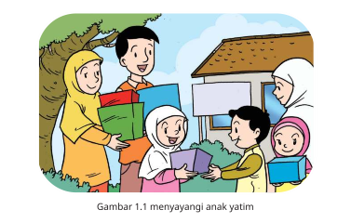
Guru dapat pula mengembangkan stimulus pembelajaran dengan mengeksplorasi kebutuhan siswa berdasarkan kebutuhan dan wawasan lingkungan siswa.
Selanjutnya guru dapat memberikan kesempatan kepada siswa untuk menyampaikan pendapat dalam bentuk tulisan ataupun pendapat sebagai respon yang tertulis pada kotak aktivitasku.
  - Guru melanjutkan aktivitas pembelajaran dengan konsentrasi membaca QS al-Ma’un.
  - Guru mempersiapkan teks bacaan QS al-Ma’un pada kertas karton, atau media lain yang sesuai. Siswa me nyimak pada buku teks.
  - Siswa membaca QS al-Ma’un yang terdapat di buku siswa. Mengikuti bacaan guru secara klasikal dan individu.
  - Sebagai alternatif guru menyiapkan video atau audio bacaan QS al-Ma’un
  - Guru membagi menjadi beberapa kelompok siswa yang telah mahir membaca untuk mendampingi siswa lainnya.
  - Guru meminta siswa yang berani membaca secara mandiri bacaan QS al-Ma’un di depan kelas. Beberapa orang secara bergantian.
  - Guru mengulang-ulang bacaan dan diikuti peserta didik.
  - Guru dan siswa mengoreksi bacaan dari siswa yang tampil di depan.
  - Siswa membaca teks tentang mengenal hukum bacaan dalam Surah al-Ma’un.
  - Siswa membuat peta konsep tentang hukum mim sukun.
  - Kemudian siswa mengevaluasi dengan melaksanakan tugas dengan kotak aktivitasku yang terdapat pada buku siswa.

Kegiatan Penutup
- Guru membuat kesimpulan atau rangkuman dari materi yang disampaikan dalam satu pembelajaran.
- Tanya jawab tentang materi yang telah dipelajari untuk mengetahui hasil yang dicapai dalam proses pembelajaran
- Guru melakukan evaluasi hasil belajar terhadap materi yang telah disampaikan kepada peserta didik
- Mengajak semua peserta didik untuk mengakhiri pembelajaran dengan melakukan hening sejenak dan berdoa
- Guru dan peserta didik bersama-sama mengucapkan hamdalah

2. Menulis dan mengartikan Surah al-Mā’ūn
Tujuan Pembelajaran
1) Peserta didik dapat menulis surah dengan benar.
2) Peserta didik menulis dengan benar salah satu ayat dari Surah al-Mā’ūn.
3) Peserta didik mampu mengartikan setiap ayat pada Surah al-Mā’ūn dengan benar.

Kegiatan Pembuka
- Mempersiapkan media/alat peraga/bahan berupa LCD Projector, Speaker aktif, Note book, CD Pembelajaran interaktif, Spidol media lain yang akan digunakan saat itu.
- Guru membuka pembelajaran dengan salam dan berdoa, pembacaan Al-Qur’an surah/ayat pilihan, memperhatikan kesiapan peserta didik, memeriksa kehadiran, kerapihan pakaian, posisi, dan tempat duduk peserta didik.
- Guru memberikan motivasi dan mengajukan pertanyaan yang berkaitan dengan materi pembelajaran, menyampaikan cakupan materi, tujuan, dan kegiatan yang akan dilakukan, lingkup dan teknik penilaian.
- Mengkondisikan peserta didik agar duduk sesuai kelompoknya masing-masing

Apersepsi
Membaca dengan benar Surah al-Mā’ūn secara klasikal dan beberapa siswa secara acak.

Pemantik
Apakah kalian bisa menulis huruf hijaiah? Mengapa perlu menulis ayat dari Surah al-Mā’ūn?
Apakah kalian sudah mampu mengartikan ayat dari Surah al-Mā’ūn? Pertanyaan dapat dikembangkan pada saat kondisi aktual pembelajaran. Pertanyaan dapat dikembangkan dalam tanya jawab.

Kegiatan Inti
- Guru dapat melakukan kegiatan apersepsi dengan tadarus Al-Qur’an, berdoa, menyampaikan tujuan pembelajaran, memotivasi, dan mengeksplorasi siswa serta menyampaikan nilai karakter yang diharapkan setelah belajar, mengindentifikasi pembagian kelompok dengan berbagai pertimbangan karakteristik.
- Guru memulai dengan membuat pertanyaan-pertanyaan yang bermakna terkait capaian pembelajaran. (Contoh pertanyaan ada pada buku siswa dan guru dapat mengembangkannya).
- Guru memberikan contoh-contoh menulis ayat benar.
- Pada huruf-huruf tertentu guru memberikan tutorial penulisan yang benar.
- Siswa mencoba dalam beberapa potongan ayat.
- Guru memastikan semua anak mencoba untuk menulis.
- Selanjutnya guru meneruskan pada subbab mengartikan Surah al-Ma’un.
- Siswa mengamati arti kata Surah al-Ma’un.
- Siswa melafalkan kata-kata Surah al-Ma’un dan artinya.
- Siswa melafalkan terjemah Surah al-Ma’un.
- Siswa melafalkan setiap ayat pada Surah al-Ma’un dan terjemahnya secara klasikal, kelompok dan individu.
- Siswa secara berkelompok mendapatkan amplop berisi kartu ayat dan terjemah Surah al-Ma’un dan mema sangkannya dengan benar.
- Siswa secara individu memasangkan ayat dan terjemah Surah al-Ma’un dalam lembar kerja atau buku siswa.
- Siswa mengoreksi bersama pasangan ayat dan terjemah Surah al-Ma’un dengan bimbingan guru.
- Guru dapat memberikan penugasan pada kotak aktivitasku yang terdapat pada buku siswa.
- Sebagai penutup guru merefleksi seperti contoh pada buku siswa dan penguatan.

Kegiatan Penutup
- Guru membuat kesimpulan atau rangkuman dari materi yang disampaikan dalam satu pembelajaran.
- Tanya jawab tentang materi yang telah dipelajari untuk mengetahui hasil yang dicapai dalam proses pembelajaran
- Guru melakukan evaluasi hasil belajar terhadap materi yang telah disampaikan kepada peserta didik
- Mengajak semua peserta didik untuk mengakhiri pembelajaran dengan melakukan hening sejenak dan berdoa
- Guru dan peserta didik bersama-sama mengucapkan hamdalah

3. Pesan Pokok Surah al-Mā’ūn
Tujuan Pembelajaran
- Peserta didik dapat menjelaskan isi pokok Surah al-Mā’ūn dengan benar.
- Peserta didik dapat menemukan perilaku yang sesuai dengan isi pokok Surah al-Mā’ūn dengan benar.
Kegiatan Pembuka
- Mempersiapkan media/alat peraga/bahan berupa LCD Projector, Speaker aktif, Note book, CD Pembelajaran interaktif, Spidol media lain yang akan digunakan saat itu.
- Guru membuka pembelajaran dengan salam dan berdoa, pembacaan Al-Qur’an surah/ayat pilihan, memperhatikan kesiapan peserta didik, memeriksa kehadiran, kerapihan pakaian, posisi, dan tempat duduk peserta didik.
- Guru memberikan motivasi dan mengajukan pertanyaan yang berkaitan dengan materi pembelajaran, menyampaikan cakupan materi, tujuan, dan kegiatan yang akan dilakukan, lingkup dan teknik penilaian.
- Mengkondisikan peserta didik agar duduk sesuai kelompoknya masing-masing
Apersepsi
Membaca dengan benar Surah al-Mā’ūn secara klasikal dan beberapa siswa secara acak disertai dengan artinya.
Pemantik
Adakah anak yatim di sekitar rumah kalian? Sudahkah kalian membantu? Guru dapat mengembangkan pada buku siswa.
Mengapa Nabi Muhammad saw. menyayangi anak yatim? Guru mengajak anak untuk menceritakan sesuai dengan pengalamannya masing-masing.
Kegiatan Inti
Kegiatan ini dapat dilakukan seperti pembelajaran se be lum nya. Guru mengembangkan makna dibalik Surah al-Ma’un. Seperti mengapa Allah menyebut berulang-ulang kata yatim? ·
- Guru tetap memperhatikan siswa berdasarkan karakteristik dan siswa atau siswi yang yatim diperhatikan dalam pelajaran ini.
- Siswa membentuk kelompok kecil (4-5 orang). Pemba gian kelompok disesuikan dengan kondisi aktual pembelajaran.
- Ketua kelompok menentukan urutan nomor anggotanya (ketua kelompok nomor 1 dst).
- Tiap kelompok mendapatkan kertas post it sejumlah anggota kelompok dan menuliskan nomor urut di pojok kiri atas (guru bisa membuat media lain seperti kertas bekas kemudian dipotong kecil-kecil).
- Jika dibagi menjadi 4 kelompok maka langkah-langkah nya sebagai berikut:

Dua Kelompok mendapat tugas mencari jawaban perta nyaan sesuai dengan nomor urut berikut: 1) pengertian Surah al-Ma’un? 2) Diturunkan di mana? 3) Apa sebab dinama kan Surah al-Ma’un? 4) Bagaimana sebab turun Surah al-Ma’un? 5) Apa tujuan diturunkan Surah al-Ma’un?
- Kemudian masing masing ketua kelompok menuliskan judul “Mengenal Surah Al-Ma’un” pada kertas buram.
- Dua kelompok berikutnya mencari jawaban pertanyaan sesuai dengan nomor urut berikut: 1) Apa pesan pokok ayat kesatu Surah al-Ma’un? 2) Apa pesan pokok ayat kedua Surah al-Ma’un? 3) Apa pesan pokok ayat ketiga Surah al-Ma’un 4) Apa pesan pokok ayat keempat Surah al-Ma’un 5) Apa pesan pokok ayat kelima Surah al-Ma’un.
- Ketua kelompok menuliskan judul “Pesan Pokok Surah al-Ma’un” pada kertas buram.
- Tiap anggota kelompok menempelkan kertas post it pada kertas buram sesuai urutan.
- Guru memberikan kertas jawaban kepada setiap siswa secara acak.
- Siswa akan mencari jawaban yang tepat sesuai dengan pertanyaan yang telah ditulis pada kertas plano/ buram/kertas bekas lainnya yang bisa dipakai seperti bekas kalender.
- Siswa mengoreksi bersama jawaban tiap anggota kelompok dengan bimbingan guru.
- Guru dapat memberikan penugasan pada kotak aktivitas yang terdapat pada buku siswa.
- Aktivitas siswa boleh secara indvidu maupun kelompok sesuai dengan kondisi aktual pembelajaran.
- Sebagai penutup guru merefleksi seperti contoh pada buku siswa. Guru dapat memanfaatkan rubrik kebiasaan ku dengan membuat quote.

Kegiatan Penutup
- Guru membuat kesimpulan atau rangkuman dari materi yang disampaikan dalam satu pembelajaran.
- Tanya jawab tentang materi yang telah dipelajari untuk mengetahui hasil yang dicapai dalam proses pembelajaran
- Guru melakukan evaluasi hasil belajar terhadap materi yang telah disampaikan kepada peserta didik
- Mengajak semua peserta didik untuk mengakhiri pembelajaran dengan melakukan hening sejenak dan berdoa
- Guru dan peserta didik bersama-sama mengucapkan hamdalah

4. Menghafal Surah al-Mā’ūn
Tujuan Pembelajaran
Peserta didik mampu menghafal Surah al-Mā’ūn dengan benar.
Kegiatan Pembuka
- Mempersiapkan media/alat peraga/bahan berupa LCD Projector, Speaker aktif, Note book, CD Pembelajaran interaktif, Spidol media lain yang akan digunakan saat itu.
- Guru membuka pembelajaran dengan salam dan berdoa, pembacaan Al-Qur’an surah/ayat pilihan, memperhatikan kesiapan peserta didik, memeriksa kehadiran, kerapihan pakaian, posisi, dan tempat duduk peserta didik.
- Guru memberikan motivasi dan mengajukan pertanyaan yang berkaitan dengan materi pembelajaran, menyampaikan cakupan materi, tujuan, dan kegiatan yang akan dilakukan, lingkup dan teknik penilaian.
- Mengkondisikan peserta didik agar duduk sesuai kelompoknya masing-masing
Apersepsi
Membaca dengan benar Surah al-Mā’ūn secara klasikal dan beberapa siswa secara acak disertai dengan artinya serta menghubungkan dengan kenyataan tentang anak yatim.
Pemantik
Mengapa Al-Qur’an menyebut yatim? Mengapa kita harus menyayangi anak yatim?
Guru menghubungkan dengan pentingnya hafal Surah al-Mā’ūn.
Kegiatan Inti
Kegiatan ini dapat dilakukan seperti pembelajaran sebelumnya. Guru mengembangkan makna di balik Surah al-Ma’un.
Guru memutar video siswa yang hafal Al-Qur’an, men ceritakan profil penghafal Al-Qur’an/kisah-kisah inspiratif para penghafal Al-Qur’an.
- Guru membaca Surah al-Ma’un setiap ayat diikuti oleh siswa secara berulang-ulang hingga hafal 4 kali atau lebih hingga betul-betul hafal.
- Dilanjutkan ayat berikutnya dengan cara yang sama.
- Lakukan ayat demi ayat hingga akhir.
- Guru mempersilakan siswa untuk mencari pasangan.
- Siswa berpasangan (A membaca, B mendengarkan) dan saling bertukar tugas.
- Dapat pula dilakukan secara mandiri sebagaimana contoh pada buku siswa untuk mengetahui rerata hafal pada kelas, guru dapat menunjuk siswa secara acak dengan metode snowball trowling.
- Setiap kelompok membuat satu nomor (yang menun juk kan nomor ayat). Setiap kelompok saling melempar ke kelompok lain. Bagi siswa yang terkena pada hitungan ter tentu akan melanjutkan ayat dengan nomor yang diterima.
- Untuk mengontrol hafalan siswa pada template aktivitas ku guru dapat menggunakan rubrik pada buku siswa.
- Guru dapat memberikan penugasan pada kotak aktivitas yang terdapat pada buku siswa.

Kegiatan Penutup
- Guru membuat kesimpulan atau rangkuman dari materi yang disampaikan dalam satu pembelajaran.
- Tanya jawab tentang materi yang telah dipelajari untuk mengetahui hasil yang dicapai dalam proses pembelajaran
- Guru melakukan evaluasi hasil belajar terhadap materi yang telah disampaikan kepada peserta didik
- Mengajak semua peserta didik untuk mengakhiri pembelajaran dengan melakukan hening sejenak dan berdoa
- Guru dan peserta didik bersama-sama mengucapkan hamdalah

5. Sejuta Asa untuk Yatim (Hadis menyayangi yatim)
Tujuan Pembelajaran
- Menghubungkan ayat-ayat Al-Qur’an dan hadis tentang yatim dengan perilaku sehari-hari dengan benar.
- Mempraktikkan hadis tentang anak yatim dalam bentuk peri laku menyayangi terhadap anak yatim dengan benar.
Kegiatan Pembuka
- Mempersiapkan media/alat peraga/bahan berupa LCD Projector, Speaker aktif, Note book, CD Pembelajaran interaktif, Spidol media lain yang akan digunakan saat itu.
- Guru membuka pembelajaran dengan salam dan berdoa, pembacaan Al-Qur’an surah/ayat pilihan, memperhatikan kesiapan peserta didik, memeriksa kehadiran, kerapihan pakaian, posisi, dan tempat duduk peserta didik.
- Guru memberikan motivasi dan mengajukan pertanyaan yang berkaitan dengan materi pembelajaran, menyampaikan cakupan materi, tujuan, dan kegiatan yang akan dilakukan, lingkup dan teknik penilaian.
- Mengkondisikan peserta didik agar duduk sesuai kelompoknya masing-masing
Apersepsi
Membaca dengan benar Surah al-Ma’un secara klasikal dan beberapa siswa secara acak disertai dengan artinya serta menghubungkan dengan kenyataan tentang anak yatim. Mengulang secara singkat tentang isi pokok Surah al-Ma’un.
Pemantik
Mengapa Rasulullah saw. sangat menyayangi anak yatim? Apakah kalian juga sangat menyayangi anak yatim? Coba buktikan dan ceritakan! Dan mengembangkan dalam bentuk pertanyaan yang sesuai dengan kondisi daerah setempat.
Kegiatan Inti
Guru mengembangkan makna di balik Surah al-Mā’ūn dan pertanyaan yang realistis terkait menyayangi yatim. Ajak lah siswa untuk mensyukuri bila mereka masih memiliki orang tua. Guru dapat mengkondisikan jika di dalam kelas ada anak yatim.
  - Siswa dibagi menjadi beberapa kelompok (jika ada anak yatim bisa menggunakan metode lain yang tidak menganggu psikologis)
  - Setiap kelompok diberi masalah sehari-hari tentang yatim
  - Peserta didik mencari solusi
  - Contoh:
Mengapa Allah dan rasulnya menyayangi anak yatim?
Guru membuat studi kasus
Contoh:
Di sekitar rumah Ahmad tidak ada anak yatim, apa yang harus dilakukan Ahmad sebagai bukti kecintaannya kepada yatim?
Peserta didik mendiskusikannya secara kelompok.
Masing-masing siswa memilih jawaban yang dirangkum dalam satu kertas.
Setiap kelompok telah menemukan cara-cara menangani anak yatim berdasarkan masalah.
Guru memberikan konfirmasi dan penguatan.
  - Setelah pelajaran ini guru menstimulus agar anak memiliki organisasi atau kegiatan yang mereka susun untuk membantu anak yatim.
Kegiatan Penutup
- Guru membuat kesimpulan atau rangkuman dari materi yang disampaikan dalam satu pembelajaran.
- Tanya jawab tentang materi yang telah dipelajari untuk mengetahui hasil yang dicapai dalam proses pembelajaran
- Guru melakukan evaluasi hasil belajar terhadap materi yang telah disampaikan kepada peserta didik
- Mengajak semua peserta didik untuk mengakhiri pembelajaran dengan melakukan hening sejenak dan berdoa
- Guru dan peserta didik bersama-sama mengucapkan hamdalah

Pelaksanaan Asesmen
Sikap
- Melakukan observasi selama kegiatan berlangsung dan menuliskannya pada jurnal, baik sikap positif dan negatif.
- Melakukan penilaian antarteman.
- Mengamati refleksi peserta didik.

Pengetahuan
- Memberikan tugas tertulis, lisan, dan tes tertulis

Keterampilan
- Presentasi
- Proyek
- Portofolio

Pengayaan dan Remedial
Pengayaan:  - Pengayaan diberikan untuk menambah wawasan peserta didik mengenai materi pembelajaran yang dapat diberikan kepada peserta didik yang telah tuntas mencapai kompetensi dasar (KD).  - Pengayaan dapat ditagihkan atau tidak ditagihkan, sesuai kesepakatan dengan peserta didik.  - Berdasarkan hasil analisis penilaian, peserta didik yang sudah mencapai ketuntasan belajar diberi kegiatan pembelajaran pengayaan untuk perluasan atau pendalaman materi | Remedial  - Remedial dapat diberikan kepada peserta didik yang capaian kompetensi dasarnya (KD) belum tuntas.  - Guru memberi semangat kepada peserta didik yang belum tuntas.  - Guru akan memberikan tugas bagi peserta didik yang belum tuntas dalam bentuk pembelajaran ulang, bimbingan perorangan, belajar kelompok, pemanfaatan tutor sebaya bagi peserta didik yang belum mencapai ketuntasan belajar sesuai hasil analisis penilaian.
Kriteria Penilaian :
- Penilaian proses: berupa catatan/deskripsi kerja saat diskusi kelompok.
- Penilaian Akhir: Skor nilai 10-100

            - Penilaian Sikap :
No | Uraian | Sangat Sering | Sering | Jarang | Tidak Pernah
1 | Saya membaca Al quran dengan baik dan benar
2 | Saya selalu salat dengan khusyuk
3 | Saya memberikan santunan kepada fakir miskin
4 | Saya memberikan bantuan kepada yatim
5 | Saya rutin mengadakan bantuan kepada orang lain

            - Penilaian Pengetahuan
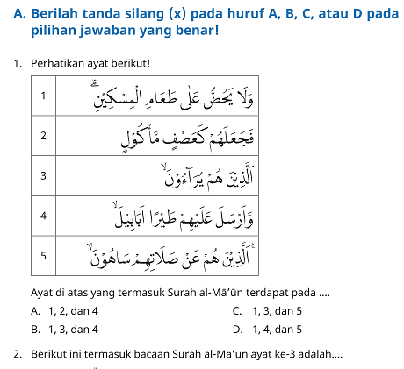
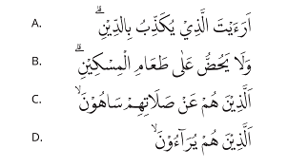
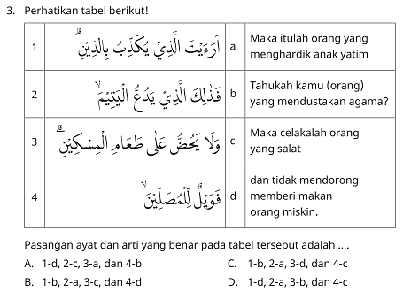
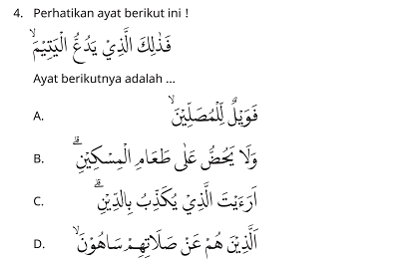
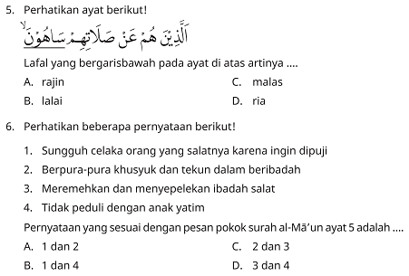
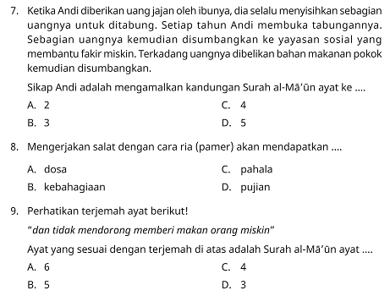

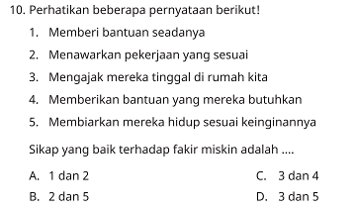
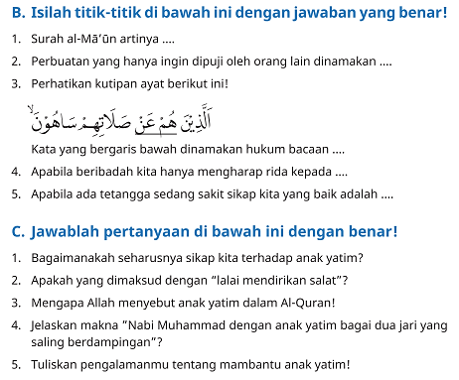
            - Penilaian Keterampilan
a. Keterampilan membaca
Contoh Rubrik
No | Nama | Penilaian
No | Nama | Tajwid |  |  | Lancar
 |  | A | B | C | A | B | C

Keterangan:
Tajwid
A= seluruh ayat sesuai dengan kaidah hukum tajwid
B= sebagian ayat tidak sesuai dengan kaidah hukum tajwid
C= sebagian besar ayat tidak sesuai dengan kaidah hukum
tajwid
Lancar
A= Seluruh ayat lancar dibaca dengan fasih
B= Sebagian ayat kurang lancar dibaca dengan fasih
C= Sebagian besar ayat kurang lancar dan kurang fasih dibaca
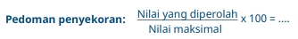
b. Keterampilan menulis
Guru melakukan penilaian terhadap siswa dalam kegiatan individu, menulis QS al-Ma’un melalui rubrik berikut.
No | Nama | Penilaian
No | Nama | A | B | C | D
Keterangan:
A= Sangat Baik : peletakan huruf tepat, harakatnya tepat, tulisannya jelas
B= Baik : peletakan huruf tepat, harakatnya tepat, tulisannya sedikit kurang jelas
C= Cukup : peletakan huruf tepat, harakatnya tepat, tulisannya kurang jelas
D= Kurang : peletakan huruf dan harakatnya kurang tepat, tulisannya kurang jelas

c. Keterampilan menghafal
Guru dapat mengembangkan rubrik penilaian yang ada pada buku ini.
Contoh rubrik antara lain sebagai berikut.
No | Nama | Lancar
No | Nama | SL | L | C | KL

Keterangan
SL: Sangat Lancar = 4
L: Lancar = 3
C: Cukup = 2
KL: Kurang = 1
Sangat Lancar : Bacaannya lancar, pengucapan hurufnya tepat, panjang dan pendek bacaannya benar.
Lancar : Bacaannya lancar, pengucapan hurufnya tepat, panjang dan pendek bacaannya benar, akan tetapi sedikit kurang tepat.
Cukup : Bacaannya lancar sebagian, panjang dan pendek bacaannya benar tetapi pengucapan hurufnya kurang sempurna.
Kurang : Bacaannya tersendat-sendat, panjang dan
pendek bacaannya kurang sempurna.


Refleksi Guru:
No | Pertanyaan | Jawaban
1 | Apakah pemilihan media pembelajaran relevan dengan upaya pencapaian tujuan pembelajaran?
2 | Apakah model pembelajaran yang digunakan  mampu mencapai tujuan pembelajaran?
3 | Apakah kegiatan pembelajaran yang dilakukan dapat mengembangkan kompetensi sikap spiritual peserta didik?
4 | Apakah pelaksanaan pembelajaran tidak keluar dari norma-norma?
5 | Apakah pelaksanan pembelajaran dapat memberikan semangat kepada peserta didik untuk lebih antusias dalam pembelajaran selanjutnya?

Refleksi Peserta Didik:
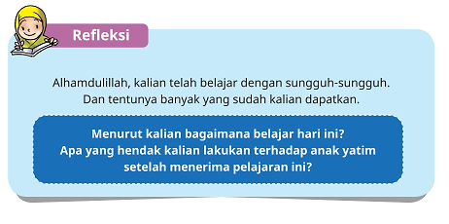

- LAMPIRAN
Lembar Kerja :
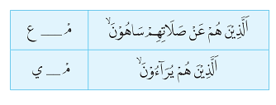
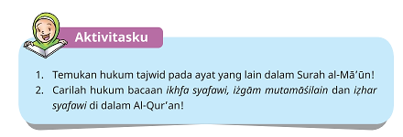
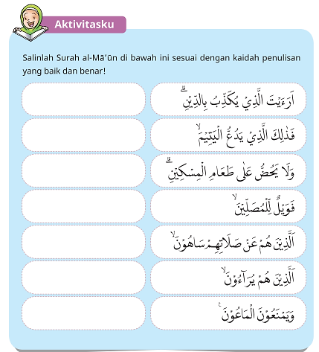
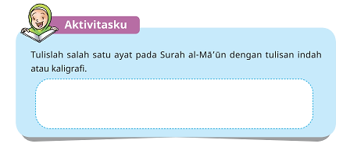
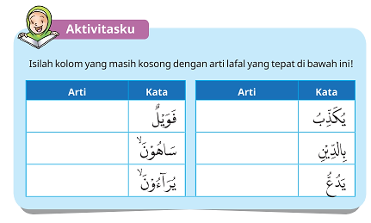
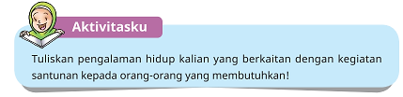
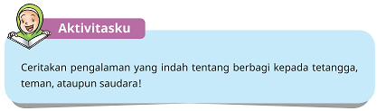
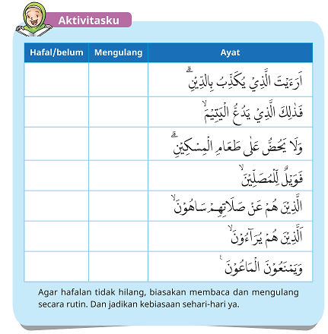
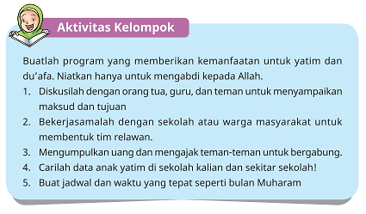
Bahan Bacaan Peserta Didik :
- Buku Pendidikan Agama Islam dan Budi Pekerti untuk SD Kelas V
- Al quran dan terjemahannya
Glosarium
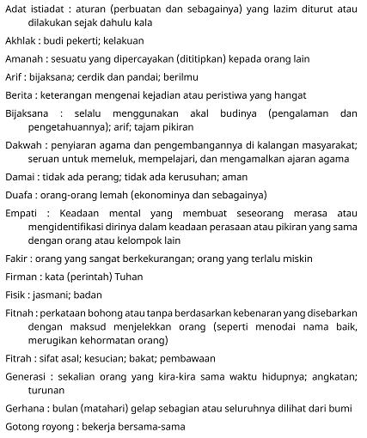
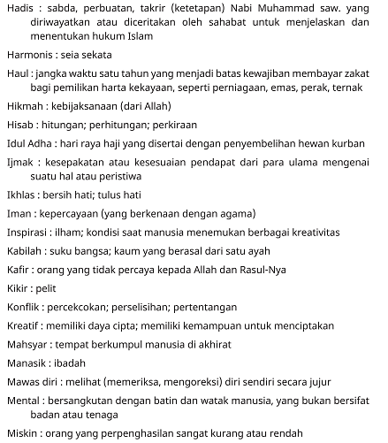
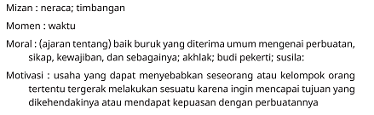
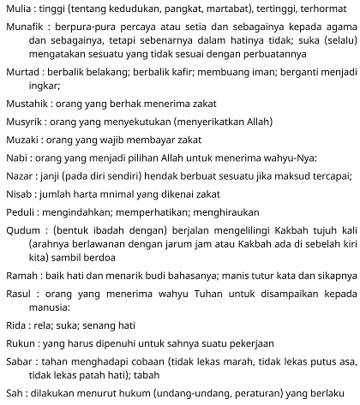
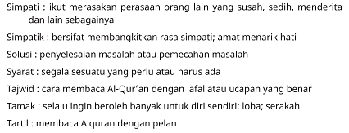
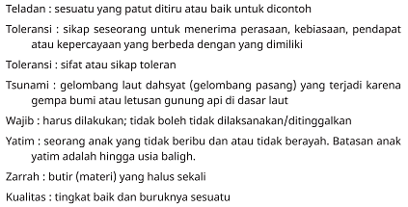
Daftar Pustaka:
Agus Suprijono. (2009). Cooperative Learning. Yogyakarta: Pustaka Pelajar.
Anita Lie. (2010). Cooperative Learning Mempraktikkan Cooperative Learning Di Ruang-Ruang Kelas. Jakarta: Grasindo.
B .Uno, Prof. Dr. Hamzah. 2011. Model Pembelajaran. Jakarta: Bumi Aksara.
Daradjat, Zakiah. 1995. Metodik Khusus Pengajaran Agama Islam. Jakarta: Bumi Aksara.
Dimyati dan Mudjiono. (2009). Belajar dan Pembelajaran. Jakarta: Rineka Cipta.
Isjoni. (2010). Pembelajaran Kooperatif Meningkatkan Kecerdasan Komunikasi Antar Peserta Didik. Yogyakarta : Pustaka Pelajar.
Kementerian Agama Republik Indonesia. 2011. Materi Peningkatan
Guru Pendidikan Agama Islam. Jakarta: Direktorat Pendidikan Agama Islam.
Kementerian Agama Republik Indonesia. 2015. Modul Metode Pembelajaran. Jakarta: Direktorat Pendidikan Agama Islam.
Muhibbin Syah. (2008). Psikologi Pendidikan dengan Pendekatan Baru. Bandung: Remaja Rosdakarya.
Nana Sudjana. (2010). Dasar-Dasar Proses Belajar Mengajar. Bandung: Sinar Baru Algensindo.
Nasution, Prof. Dr. MA. 1982. Teknologi Pendidikan. Bandung: C.V. Jemmars.
Oemar Hamalik. (2004). Proses Belajar Mengajar. Jakarta: Bumi Aksara.
Sardiman A. M. (2011). Interaksi Dan Motivasi Belajar Mengajar. Jakarta: PT Raja Grafindo Persada.
Trianto. (2007). Model-model Pembelajaran Inovatif Berorientasi Konstruktivistik. Jakarta: Prestasi Pustaka Publisher

